**Панель инструментов***Мастер соединения* – позволяет автоматизировать подбор и расстановку фитингов в проекте.

**Мастер соединения**

Используя кнопку «*Мастер соединения* 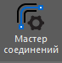 » главной панели

инструментов, программный комплекс позволяет выполнить подбор и расстановку фитингов.

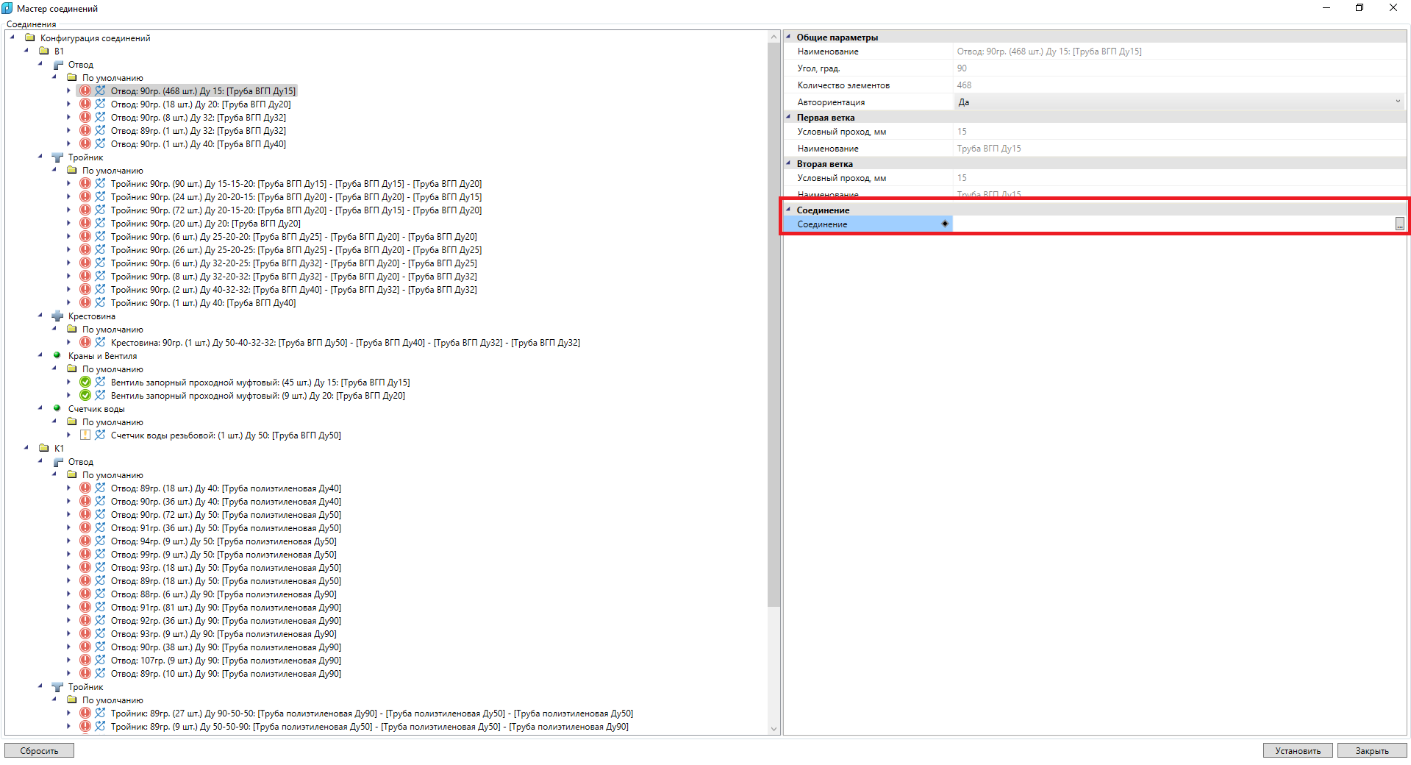

Окно «*Мастер соединения»* состоит из двух частей. Слева в виде дерева отображается структура элементов проекта. Она разбита по системам, типам и группам. Справа находится страница свойств выделенного в дереве элемента.

Для выбора элемента необходимо нажать на кнопку , которая располагается в строке Соединение в правой части.

Откроется окно *Базы данных оборудования*, раздел Узлы соединения.

Данное окно состоит из двух частей.

В левой части создастся новая система если ее ранее не было, тип фитинга и соединение.

В правой описывается фитинг. В верхней части мы задаем длину подрезки трубопроводов куда будет установлен фитинг.

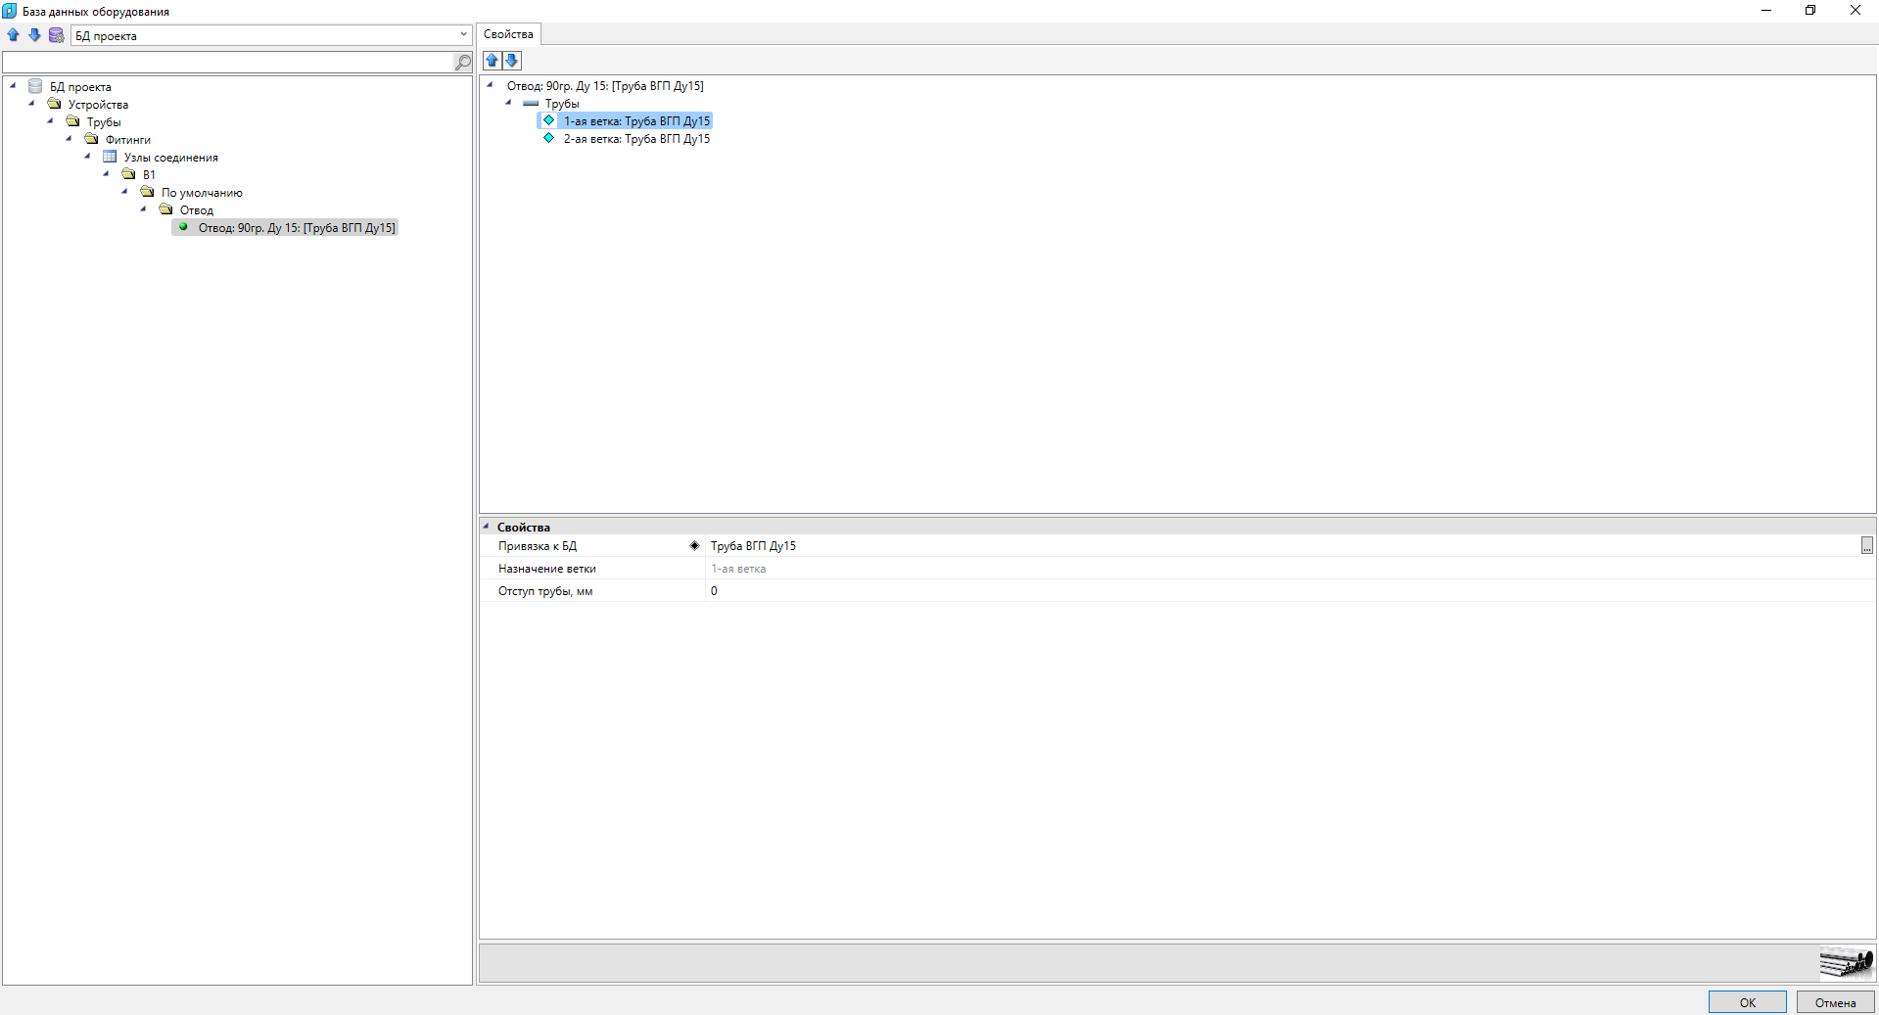

В нижней части мы можем выбрать метод соединения.

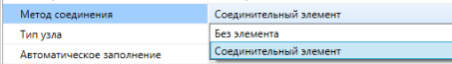

И сам фитинг, в разделе соединительные элементы нажать на кнопку 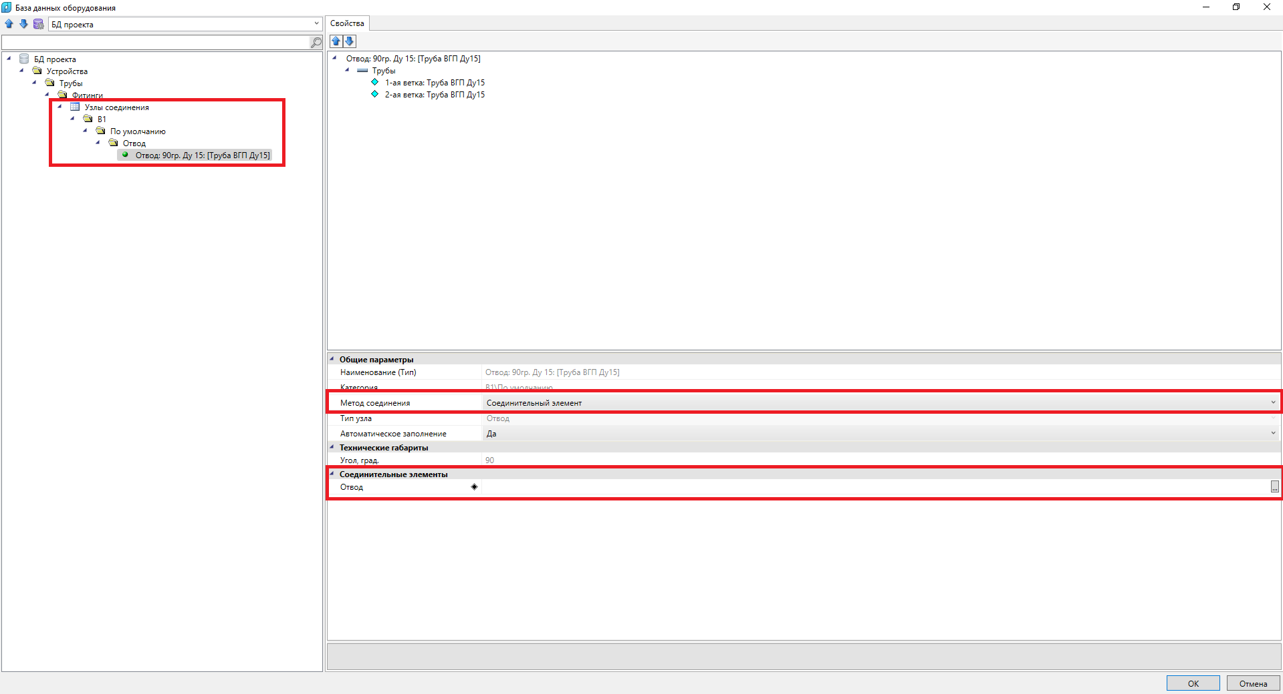

В результате программа обращается в соответствующую таблицу БД для выбора требуемого элемента.

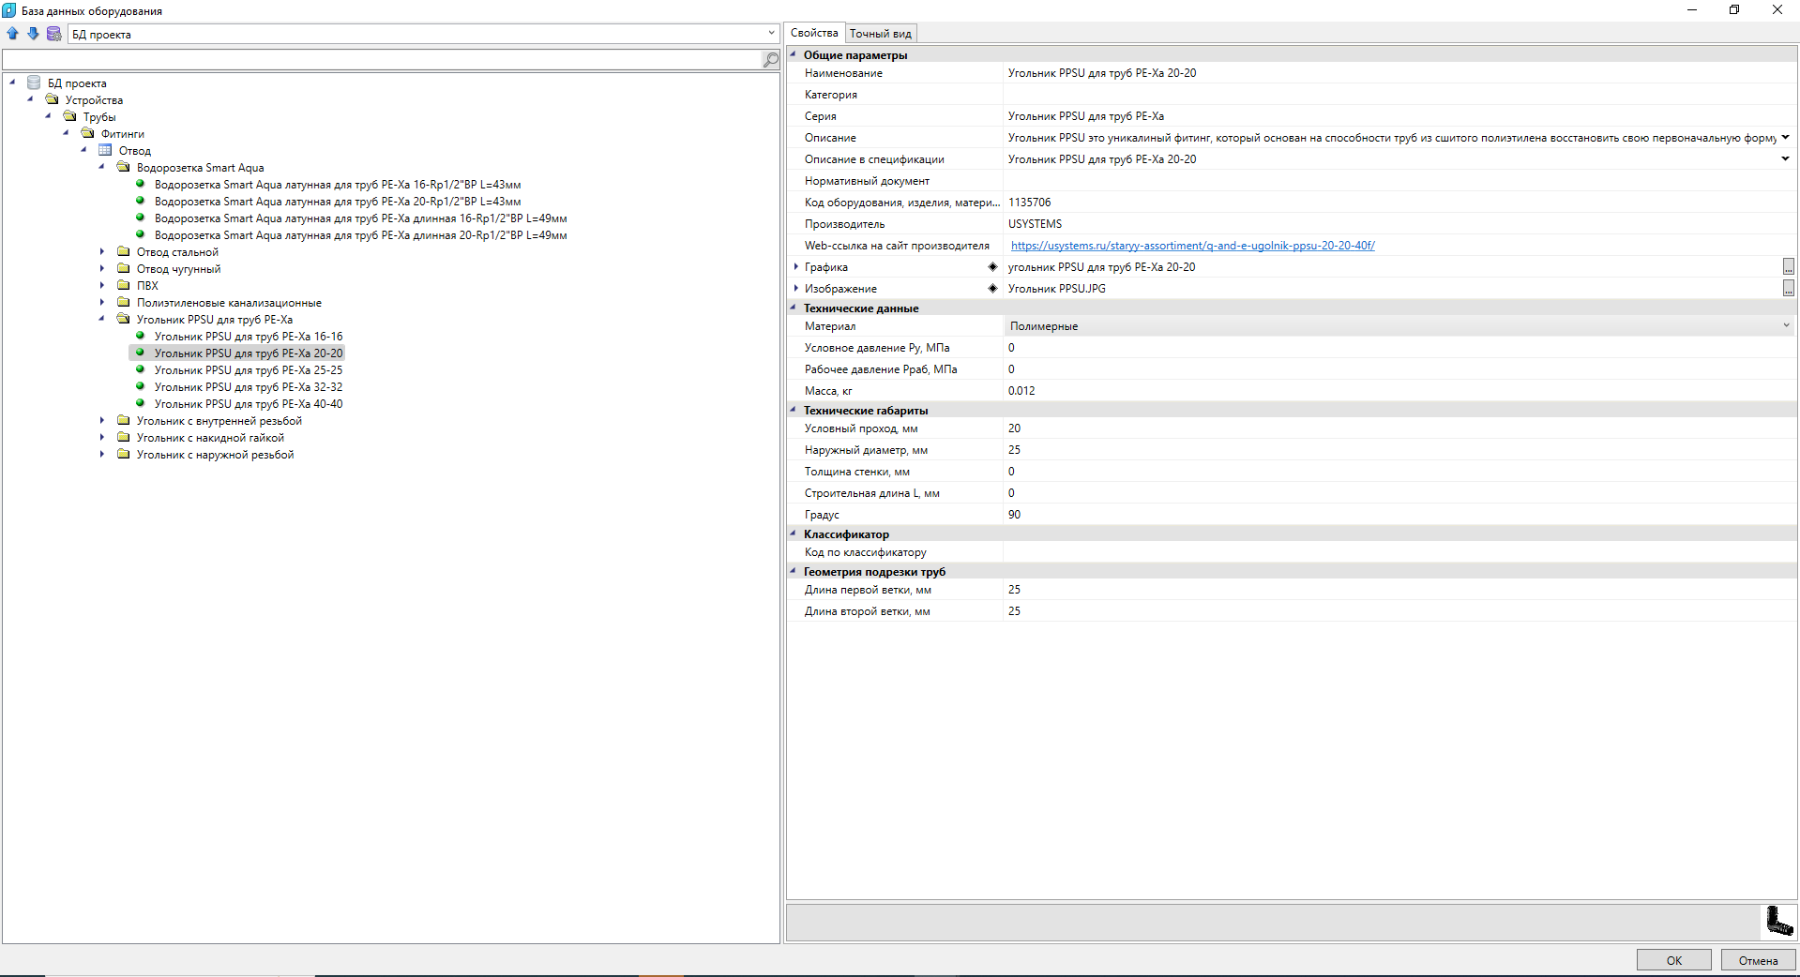

Для подтверждения выбора необходимо нажать кнопку  и еще раз

Когда нужные или все элементы будут выбраны необходимо нажать кнопку .

Программа открывает окно Привязка элементов, в котором указывает количество элементов которые будут подобраны.

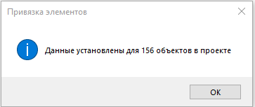

Необходимо нажать кнопку .

Следующее окно Автоориентация информирует пользователя сколько элементов автоматически программой развернуты.

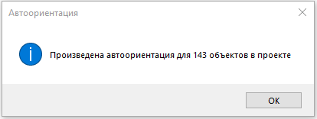

Необходимо нажать кнопку .

**Если фитинг не был автоматически установлен в нужном направлении.**

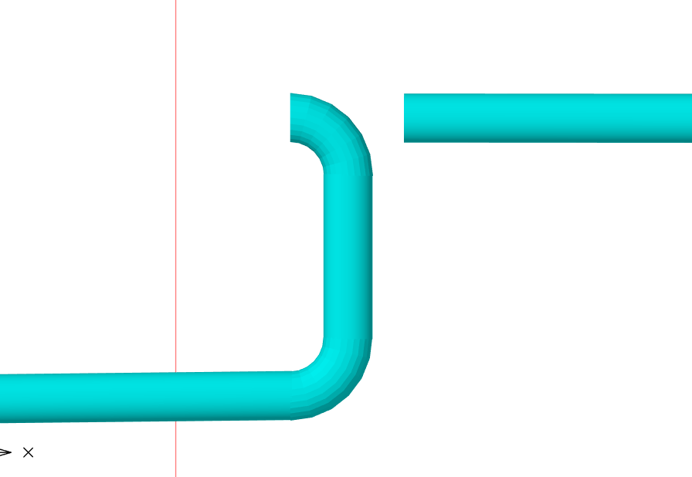

Тогда необходимо зайти в свойства фитинга и в разделе ориентацияв строке Автоориентация поставить Да  
